香格里拉市审计局
简 报
（第32期）
香格里拉市审计局办公室 2020年7月27日

香格里拉市审计局集体学习习近平总书记重要讲话精神

7月27日，中共香格里拉市审计局进行集体学习，认真学习贯彻习近平总书记在十九届中央政治局第二十一次集体学习时关于党的组织路线的重要讲话。
党组书记、局长周达松在主持讲话中强调审计局全体干部职工要统一思想、提高认识，切实把思想和行动统一到习近平总书记重要讲话精神上来，深入贯彻落实好新时代党的组织路线，在学习领悟中守初心担使命，加快构建现代化审计监督体系。
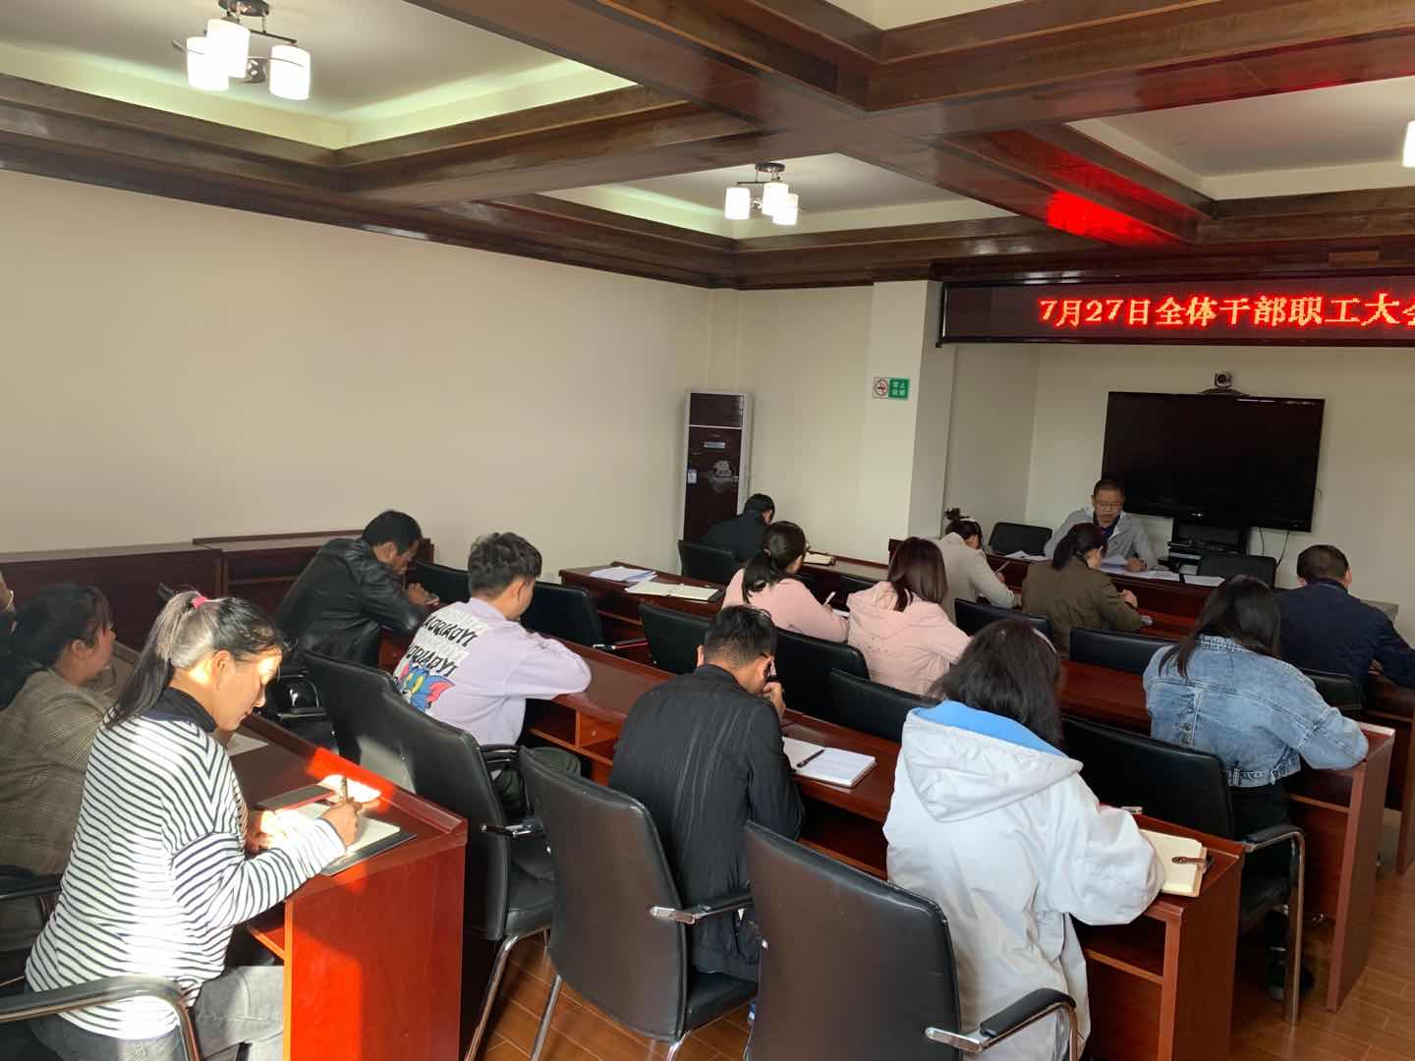
习近平总书记在中央政治局第二十一次集体学习时的重要讲话中指出，贯彻落实新时代党的组织路线，要抓好坚持和完善党的领导、坚持和发展中国特色社会主义这个根本。贯彻落实新时代党的组织路线，要夯实基础，在加强科学理论武装、组织体系建设、组织制度建设、抓好执政骨干队伍和人才队伍建设等方面下功夫。党组书记、局长周达松强调，全体干部职工要用习近平总书记系列重要讲话精神指引审计工作迈上新台阶，进一步推动全党深化认识并贯彻落实新时代党的组织路线。一是全体干部职工要准确把握新时代党的组织路线，切实增强贯彻落实党的组织路线的思想自觉、行动自觉，认真贯彻执行党组工作条例和党的工作机关条例。二是党员干部要严格履行职责、行使权力、开展工作。要把好政治关、廉洁关、加强自身政治素养、理论水平、专业能力。三是全体干部职工要把钉钉子精神贯穿审计工作始终，坚持依法审计、文明审计、切实提高审计工作质量和效率。明确责任，抓细抓实，全力以赴把工作做到位。
香格里拉市审计局全体干部职工参加集体学习，市委第二巡查组成员列席会议。
香格里拉市审计局办公室 2020年7月27日发

